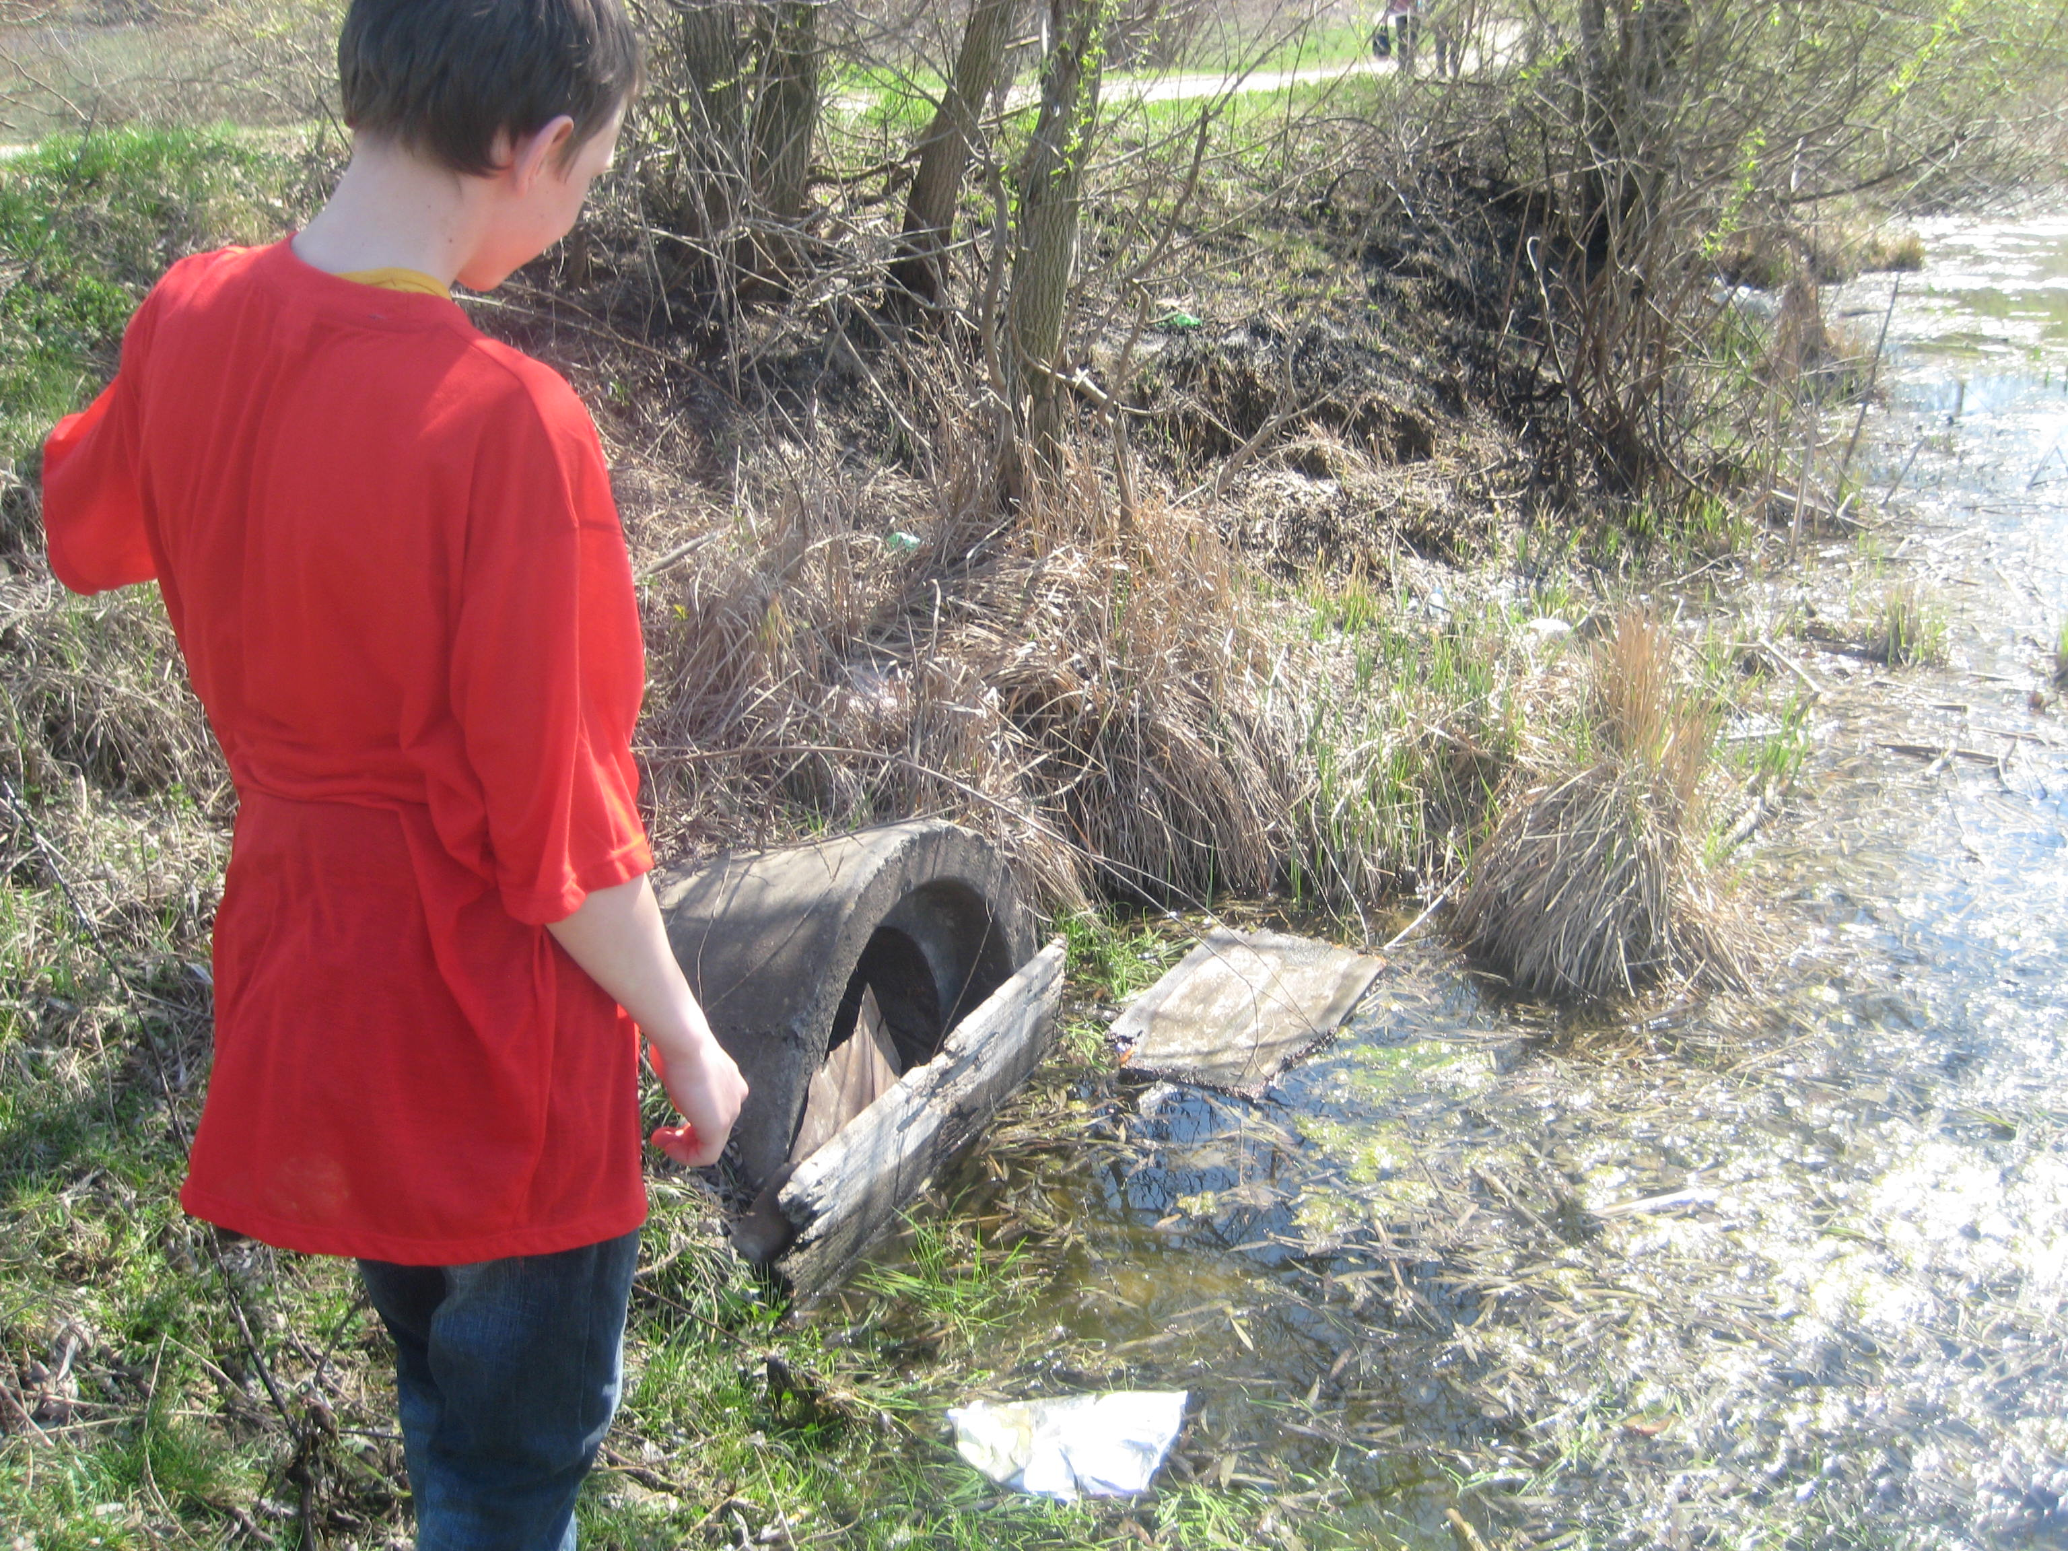
Всесвітній день Землі
22 квітня – Всесвітній день Землі, свято яке єднає народи для захисту всього живого, збереження цивілізації, вирішення екологічних проблем. Люди планети повинні об’єднати свої зусилля для продовження існування Землі, раціонального використання природних ресурсів, запобігання природним та технологічним катастрофам. День Землі відзначається з 1970 року саме 22 квітня у США, а з 1990 року і по всій планеті. Це пора, коли природа оживає, зацвітає все навколо.
На всій планеті у цей день весняний святкується щорічний День Землі.
І недаремно квітень буйнотравий
До цього дня прикрашує її.
Учні нашої школи не стали осторонь цієї проблеми. Саме 22 квітня діти разом із класним керівником Сергієнко Н. А. провели екологічну акцію «Джерельце». Школярі навідалися до джерела, від якого бере початок наша річка Конела. Вони розчистили, прибрали та впорядкували місце початку річки. Джерело забило з новою силою, дякуючи юним екологам за допомогу. Можливо, 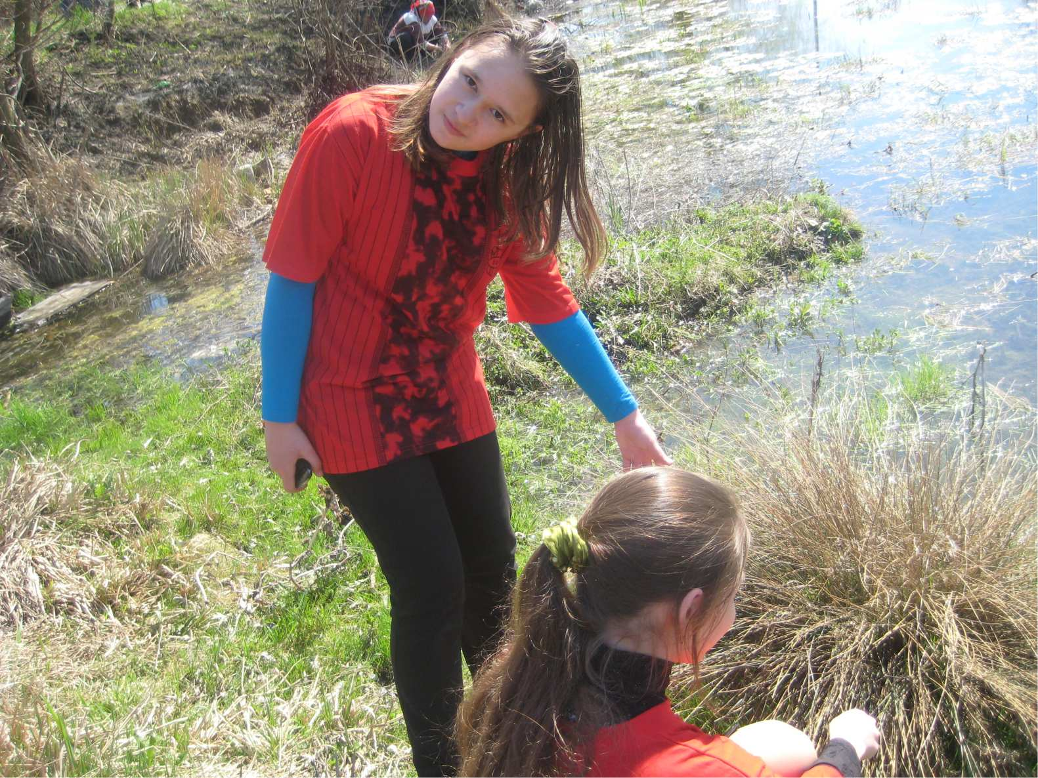це і невеличка часточка роботи по збереженню природи нашої планети, але саме із таких маленьких куточків і складається наша Земля. Ми, семикласники, закликаємо всіх: «Земля - наш спільний дім! Бережімо його!»

ПРЕС- ЦЕНТР Монастирищенського МНВК «Ерудит»

